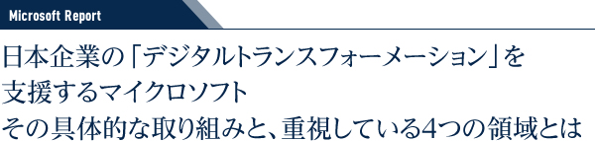

**クラウドやIoT、AI(人工知能)、ビッグデータ、モバイルといった最新のテクノロジーを活用し、革新的な製品・サービス、新たなビジネスモデルを生み出す取り組みである「デジタルトランスフォーメーション」。組織がこれまでに作りあげてきたものをさらに磨き上げ、発展のスピードを緩める慣習を見直し、市場の変化を受け入れ、チャレンジしていく時代が、すぐそこに到来している。これを自ら実践しつつ、世界中の企業の取り組みをも支援しているのがマイクロソフトだ。では実際にどのような取り組みを行っているのか。日本マイクロソフトのキーパーソンに話を訊いた。**

マイクロソフトでは、自身も変革を続ける企業として、デジタルトランスフォーメーションに取り組む日本企業を強力に支援している。この取り組みでは、マイクロソフトの研究開発の成果である最新のテクノロジーの提供に加え、日本企業のアイデアがイノベーションに発展できるよう支援するアドバイザリー サービスも提供している。日本マイクロソフトの企画戦略を担当するコーポレート戦略統括本部で、チーフクオリティオフィサーを務める後藤 徳弘氏は次のように語る。

「あまり知られていないかもしれませんが、マイクロソフト自身もこの10年間で大きな変化を経験し、変革によってそれを乗り越えてきました。危機の一つはマーケットの変化です。企業ITといえばWindowsが独占的シェアでしたが、スマートフォンやタブレットが急速に企業ITに浸透しました。モバイル含むデバイスで見ると、Windowsは突如として少数派になったのです。また、ほぼ同時期にクラウドコンピューティングの波が押し寄せ、強みを培ったライセンス販売の領域にとどまるのか、サービス提供という新しいビジネスモデルに舵を切るのかの選択を迫られました」。

マイクロソフトはCEOのサティア ナデラ氏の強力なリーダーシップのもと、急ピッチで変革を推進することを選択。その後、革新的な新製品を次々と生み出し、クラウドサービスベンダーとしてもリーダーに位置付けられる実績を収めている。市場もマイクロソフトの変革を高く評価、2016年10月には17年ぶりに株価が最高値を記録し、その後も上昇を続けている。

「いまでも社内で『トランスフォーメーション』という言葉を聞かない日はありません」と語るのは、日本マイクロソフト コーポレート戦略統括本部 シニア ビジネスディベロップメント マネ－ジャーの坂谷 淳宏氏。従来のやり方にとらわれることなく、様々な大胆な試みを行っていると言う。「たとえばその一環として、Windows 10への無償アップグレードや、モバイル機器向けのOfficeアプリケーションの無償提供を実施。ハードウェアでもHoloLensに代表されるオンリーワンの製品開発を続け、お客様からもマイクロソフトは斬新になったとのお声をいただくことも増えてきました」。

デジタルトランスフォーメーション推進の４つの領域

それではマイクロソフトは、デジタルトランスフォーメーションの力強い推進のために、どのようにアプローチすべきだと考えているのか。以下の４つの領域にまとめられると言う。

**・業務を最適化 ― プロセスの変革による効率化と品質向上  
・社員にパワーを ― アイデアを素早く形に変えるコラボレーション  
・製品を変革 ― 知見と分析に基づいた製品開発とイノベーション  
・お客様とつながる ― デジタルを活用して顧客とより密接な関係を構築**

[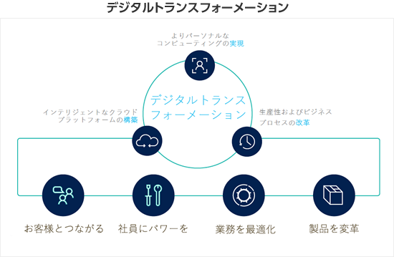](https://special.nikkeibp.co.jp/atclh/NBO/16/microsoft1107/vol2/img2_l.png)

[https://special.nikkeibp.co.jp/atclh/NBO/16/microsoft1107/zoom_off.jpg](https://special.nikkeibp.co.jp/atclh/NBO/16/microsoft1107/vol2/img2_l.png)

**デジタルトランスフォーメーションの推進のため、  
マイクロソフトが重視している4つのソリューション領域。  
これらは独立しているのではなく、互いに連携している。**

「この４つは独立しているのではなく、互いに結びついています」と後藤氏。業務が最適化され、意思決定や生産活動などの精度とスピードが改善したとしても、それだけでは顧客に提供できる価値が劇的に高まることはないと指摘する。社員たちがどんどん革新的なアイデアを出し議論できること、そのアイデアを素早く、リスクを抑えた形で新しい製品として世に出すこと、その製品が顧客と企業をつなぎ、顧客のより深い理解につながり、さらに新しいアイデアが生まれること。このようなサイクルが実現され、回り続けることが真のデジタルトランスフォーメーションなのだと言う。「マイクロソフトの強みは、これらすべての領域でお手伝いできるだけの幅広いテクノロジーポートフォリオ、を備えていることです」。

顧客と一緒にデジタルトランスフォーメーションに取り組む

その一方で坂谷氏は、顧客のデジタルトランスフォーメーション実現のためには、これまでのように製品やサービスを販売することにとどまるのではなく、より踏み込んだ取り組みを、「お客様とともに」推進する必要もあるとも述べる。

「踏み込んだ取り組みの一つが、デジタル アドバイザリー サービスです。専門的な知識と経験を持ったメンバーが、デジタルトランスフォーメーションへ向けたビジョンと計画を策定し、具現化までをサポートするサービスです。お客様のデジタルビジョンを見出すところから取り組み、お客様が提供する製品やサービスを利用する消費者の視点で課題やニーズを掘り起こしていきます。世界各国のみならず日本でもこのサービスは多くのお客様にご利用いただき、高い評価をいただいております。もうひとつ、お客様とのビジネスパートナーシップというパターンもあります。マイクロソフトには研究開発部門があり、まだ世に出ていない多数のテクノロジーが次々と生まれています。そういった技術がお客様の製品の中で活用され、お客様の新製品として世に出るという、これまでの関係とは全く違ったお客様とのパートナーシップも、すでに実例が生まれています」。

さらに坂谷氏は、こういった変化は顧客と日本マイクロソフトの関わり方の変化として表れてきている、と続ける。

「これまでは、マイクロソフトの営業やエンジニアが、情報システム部門の方とだけお付き合いさせていただくのが当たり前でした。今では情報システム部門以外の方、例えば戦略企画部門の方々からお声がかかり、私たちのように日本マイクロソフトの戦略企画のメンバーが対応し、お客様の変革に向けて話をさせていただく、といった機会がどんどん増えています。今後はより多くの部門の方々のお役に立てるようになりたいと考えています」。

# Microsoft Report　日本企業の「デジタル トランスフォーメーション」を支援するマイクロソフト　その具体的な取り組みと、重視している4つの領域とは

## 右脳からアイデアを引き出し、 最新のテクノロジーで具現化

デジタルトランフォーメーションを実現し、新しいビジネスモデルを生み出すには、社員のアイデアを具現化する仕組みづくりも必要だ。そのために、アイデアを引き出すプロセスを導入し、テクノロジーを活用して具現化する支援を行うのが、日本マイクロソフトのデジタル アドバイザリー サービスである。

「デジタル アドバイザリー サービスは、ドリーム(Dream: 夢を描いて)、デザイン(Design: 設計して)、デリバー(Deliver: 具現化する)、DDDというメソッドに基づいて、サービスを提供しています」と説明するのは、同サービスの提供においてチーフ デジタル アドバイザーを務めている田澤 孝之氏。自分自身の役割を、顧客のドリームを具現化するために何が必要なのかを設計するデザイナーなのだと表現する。「家を建てるとき、お客様は夢を描き、デザイナー(建築家や設計者)が設計し、大工さんなどの施工者が形にします。お客様自身が直接、設計したり、施工したりすることももちろん可能ですが、専門的な知識と技術が必要です。ITで例えるなら、最新テクノロジーで何を実現できるのか、みなさまに調査していただくのは大変です。私の仕事は、お客様により多くのアイデアを描いていただき、ビジネスを理解して、120ヶ国750件以上の実績で得た知見と最新のテクノロジーを活用して具現化することです」。

商品をより優れたものにしたり、誰も経験したことのないようなサービスを生み出したりするためには、業務の最適化だけでなく、社員のアイデアを引き出す環境作りが重要だと田澤氏。固定概念(フィックスト・マインドセット)からは表に出なかったアイデアも、デザイン思考などのアプローチを導入することで、社員の中から引き出すことが可能になるという。そして優れたアイデアは、すぐに具現化する必要があるとも語る。

[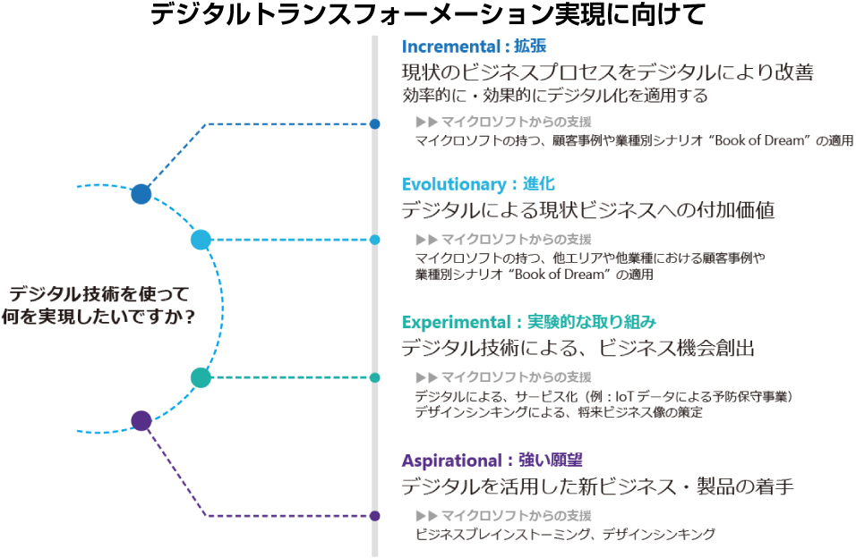](https://special.nikkeibp.co.jp/atclh/NBO/16/microsoft1107/vol5/img1_03.jpg)

[https://special.nikkeibp.co.jp/atclh/NBO/16/microsoft1107/zoom_off.jpg](https://special.nikkeibp.co.jp/atclh/NBO/16/microsoft1107/vol5/img1_03.jpg)

「新しいアイデアは、パイロットを作って、すぐにテストすることをご提案しています。デザイン思考では、成果にあわせて改善や廃止を検討していく工程が重要です。以前は何年もかかっていたシステムも、クラウドの世界では驚くほど短時間で実現できる時代になりました。小さくはじめて、テストを行いながら、必要に応じて規模を変更できるため、フェイルファーストの概念にも適しています」。

## アイデアを引き出し、 形にするための設計とツールを提案

このようなクラウドを活用した新しいプロセスは、変化のスピードが加速する現代のビジネスには理想的な環境だと言える。そしてどの組織にもあてはめることができるからこそ、アイデア次第で成果に差が出ると田澤氏は解説する。

「最先端の研究開発者だけが、ユニコーン企業(評価額の高い非上場のベンチャー)になっているわけではありません。ユニコーン企業の多くは、斬新なアイデアを既存のテクノロジーだけで素早く実現しています。小売業よりも収益を上げると言われるクラウドサービスも、IT部門をコストセンターからプロフィットセンターに変えるというアイデアが新しいビジネスを実現しました」。

自動車業界、製造業、あるいは小売業においても、グローバル化と再編が進んだことにより、先が見えづらい時代であるのも事実である。だからこそ、生き残った企業は、未来を描き続け、最新のテクノロジーと組み合わせた新しいビジネスモデルを模索している。

「マイクロソフトは、多様なソフトウェアとソリューション、クラウドサービス、ハードウェア、そして最先端のテクノロジーを提供しています。しかし、明日のビジネスを考えるみなさまが、AIやコグニティブサービスで何ができるのか調査したり、学習したりする必要はありません。みなさまには、誰もが待ちかねていた、あるいは誰もが思いつかなかったようなアイデアを引き出していただければ、デジタル アドバイザリー サービスが必要な知見とテクノロジーをご提供します」(田澤氏)。

田澤氏が専門としている分野は、アイデアを引き出すプロセスづくりとヒューマン・センタード・デザイン(人を中心とした設計)。現業のプロフェッショナルである顧客にロジカルシンキングを提供するのではなく、右脳からアイデアを引き出して形にするライフサイクルを確立してほしいと考えていると言う。

「大量消費に基づくビジネスモデルは限界が見え、変化のスピードが加速化したことで、消費者が疲れてきているのも事実です。コミュニケーションも、多数から、一人ひとりを大切にした接客に変化しています。AIやIoTなどは、デジタルでアナログを再現しようとする、現代の潮流を代表するテクノロジーです。これらのテクノロジーをどう活用するかは、人のアイデアにかかっているのです」(田澤氏)。

現代のデジタルトランスフォーメーションの潮流は、ビッグデータが着目されたころにはじまったと田澤は解説する。人はスマートフォンなどのデバイスを通してよりコネクテッドになり、今後はもっと多様なモノがつながる「コネクテッド シングス」の時代が、到来すると語る。マイクロソフトでは、新しいビジネスにチャレンジする日本企業のために、アイディエーションの方法論とヒューマン・センタード・デザインに関するワークショップも実施。田澤氏の所属するデジタル アドバイザリー サービスが、実績とノウハウに基づくプログラムを提供しているので、ぜひ参加して欲しいと言う。



顧客をより深く洞察することから始める組織変革

組織が変革するために、必要となるアイディエーション(実践的なアイデアを生み出すこと）。そこから生まれたアイデアが顧客のビヘイビア(ふるまいや行動)に裏付けられたものであれば、経営者は投資に値するかどうか的確に判断できるようになるだろう。では革新的かつ経営者も意思決定しやすい、組織にふさわしいアイデアを出す仕組みづくりは、どのように行うべきなのか。

「デジタル アドバイザリー サービスでは、仮説を立てる上で必要となる事例や知見も、グローバルネットワークを通して提供しています」と語るのは、田澤氏と同様にチーフ デジタル アドバイザーを務める島田 真由巳氏。斬新なアイデアに予算を割り当てるには勇気が要るが、当たり前のことばかりでも新しい価値を得ることができないと言う。「適切なアイデアを選択し、データで裏付けていくには、ノウハウと知見が不可欠です。組織の所有するデジタル資産と、技術革新により取得できるようになったデータを活用して、どのような取り組みを行っていくのがよいのか、お客様の視点からともに考えていくのが私の仕事です」。

島田氏がデジタル アドバイザーとして提案するのは、デジタルトランスフォーメーションの4つの領域のうち、「お客様とつながる」ことから始めるデジタル変革。さまざまなデータなどの事実に基づいて、アイディエーションで得た新しいアイデアの有効性を裏付けることや、顧客をより深く知ることでより望まれるビジネスを考察することが可能になる。

「顧客のビヘイビアがわかっていれば、より効果的なアプローチが行えるようになります。たとえば、商品情報サイトをご覧になっている企業が複数あり、1人が見ている企業と十数人が見ている企業があれば、後者に他社製品との比較情報やキャンペーン情報などをお送りしてアプローチをかけたほうが効率的です。このような情報は、組織の所有するデータから特定できます」(島田氏)。

誰もが、より有益なデータと、  
最新の分析テクノロジーを活用できる時代に

「マイクロソフトは常にテクノロジーの民主化を目指してきました」とマイクロソフト コーポレーション AI & Research Group エグゼクティブ バイスプレジデントのハリー シャムが述べたように、ITの世界ではより高度なことを、誰もが簡単に、低価格かつ短期間で実現できるようになっている。専門のアナリストだけが活用していた分析テクノロジーも、意思決定者や第一線のビジネスマンが自分自身で利用できる時代だ。

[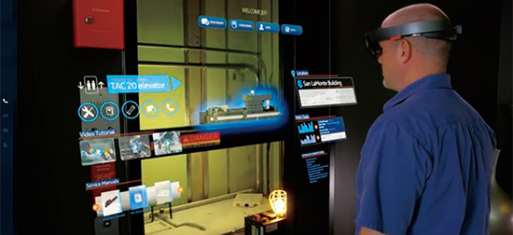](https://special.nikkeibp.co.jp/atclh/NBO/16/microsoft1107/vol5/img1_03.jpg)

「解析技術が進み、IoTやコグニティブサービスなどにより多くの情報を取得できるようにもなりました。専門のオペレーターに頼らなくてもデータは分析に必要な形式になり、ストレージを気にすることなくビッグデータをクラウドに格納できます。また、マイクロソフトは意思決定しやすく、ビジュアライズしてデータを提供することもできるため、アナリストに頼り切りになることなく、自分の目的に合わせて分析をはじめることができます」(島田氏)。

さらに、分析作業ではどのような仮説を立てるかが重要になると、島田氏は続ける。分析作業の専門家であるアナリストに新しいアイデアやビジネスモデル求めても、それが正解か否かの答えは、ビジネスの現場からしか得られない。水道の蛇口をひねるだけで水が利用できるように、必要なデータとツールを活用し、第一線のビジネスマン自身が分析を行うのが最も効果的なのだ。

「自社にプロフィタブルな(利益をもたらす)お客様を理解すれば、お客様を惹きつけるうえで重要な要素とあまり必要とされていない要素を見極めることができます。これらを定量的に理解することで、お客様に望まれるサービスの提供により注力できるようになります。自社の提供するサービスをお客様のビヘイビアから見直すことは、新しいファンの獲得へとつながります」(島田氏)。

日本企業が新たな一歩を踏み出すための支援を提供

すでに「フェイルファーストによる取り組み姿勢が重要」というコメントがあったが、島田氏もPDCA(Plan, Do, Check, Action)のライフサイクルをより高速化していくことが重要であるとし、そのためにはまず既存のデジタル資産をもとに「まず、はじめてみる」ことが大切だと説明する。

「例えば、社内でさまざまなシステムを活用しているために複数の顧客マスターがあり、統合するのに大変な労力がかかるために、横断的な分析をあきらめてしまったり、システムの再構築を繰り返したりすることがあります。このような場合でも、私たちにご相談いただければ、現在のデジタル資産でどのようなことができるのか、統合にはどのような手法があるのか、その先にどんな未来があるのか、ご提案できます」(島田氏)。

組織が新たな一歩を踏み出すうえで、重要な指針となるベストプラクティスは、全世界のデジタル アドバイザーから提供されている。新しい目標を実現するツールについても、夕方に問い合わせれば翌朝には、多くのアイデアが島田氏のもとに寄せられると言う。

「新しいことを始めるときに、定石はありません」と島田氏。様々なことを素早く試すPDCA の高速化が、現在のグローバル標準なのだと言う。「しかしフェイルファーストとは言っても、転ぶのは誰でも怖いことです。転んでも怪我しない方法を知見とディスカッションから探し出し、一緒にチャレンジしていきましょう」。